OpenForum Tesztelési dokumentáció

WPF kód tesztelési dokumentáció
Célunk a teszteléssel az esetleges hibák kiszűrése, jobb, könnyedebb felhasználói élmény nyújtásáért.
A tesztek a Visual Studio 2022 környezetben folytak. A teszteléshez szükségesen a program futtatásához szükséges NuGet állományok betöltése, melyek a program futása során használva vannak. A futtatáshoz még szükséges a programhoz illeszkedő adatbázis illetve egy lokális szerver amin tud futni. Mi erre a feladatra a XAMPP programot használtuk a tesztelés illetve a fejlesztés során.
A program futtatásának és tesztelésének előfeltétele a XAMPP-on lévő adatbázis futtatása és a használt NuGet csomagok.

A WPF program közösségi ablakának tesztelései:
A Datagrid szelekció változásakor történő függvény tesztelése:
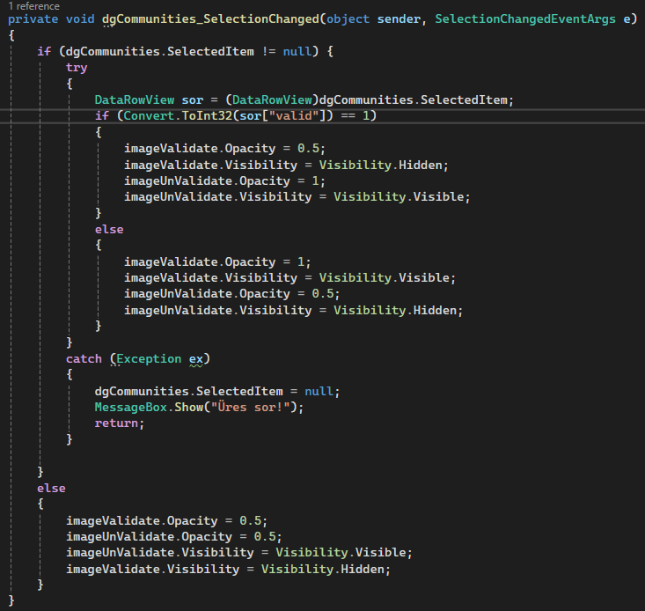

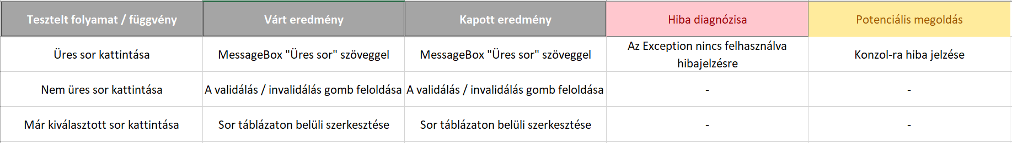

A validálás / invalidálás kattintása:
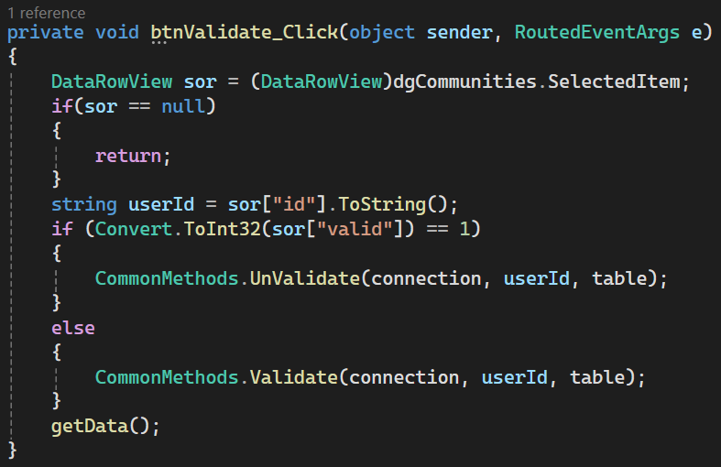
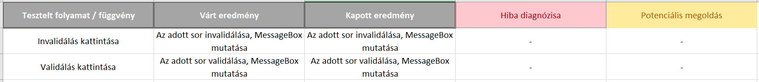

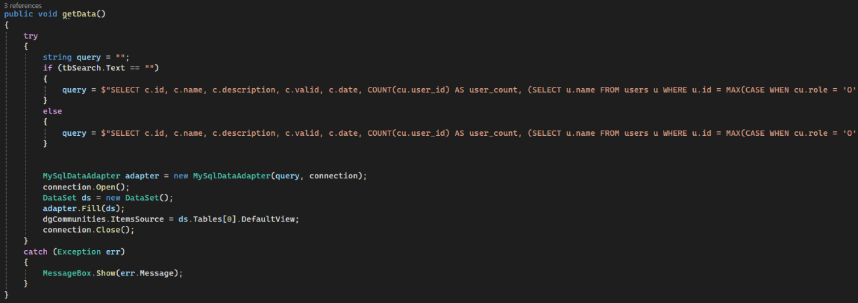
A keresés mező használatára használt függvény:
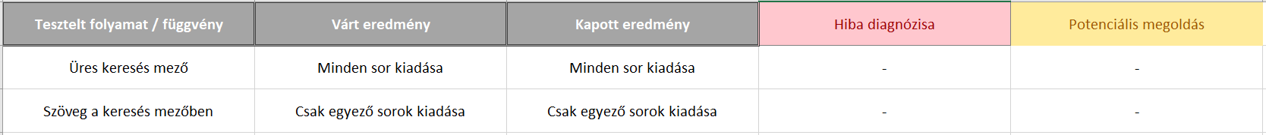

A közösségi oldal tesztelését végezte: Szabó Bence
Tesztelés időpontja: 2026-01-13

